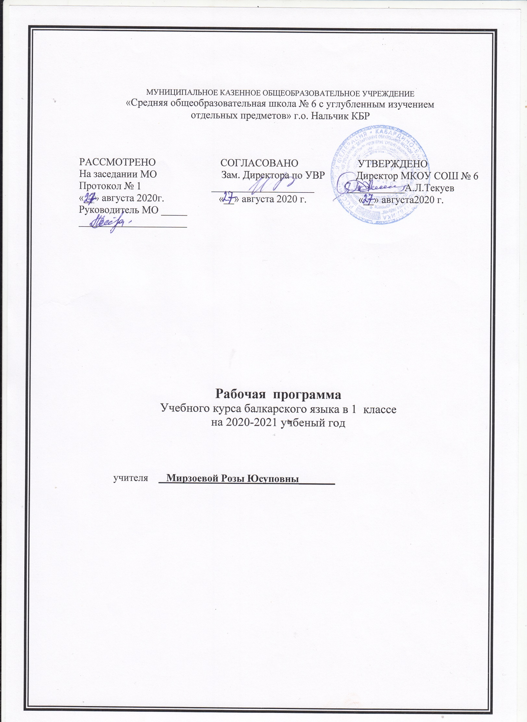
Пояснительная записка
Данная программа составлена в рамках выполнения республиканской целевой программы «Модернизация учебной книги на национальных языках на 2007 – 2011гг.». Она ориентирована на федеральный компонент государственного образовательного стандарта по национальным языкам и на Примерную образовательную программу по тюркским языкам для 1кл. русскоязычных учащихся согласно Закону "Об образовании Российской Федерации" от 29.12 2012 г.
Учебник: "Изучаем балкарский язык" 1 кл.
Авторы: З.Б.Черкесова,Р.М.Ульбашева
Нальчик,изд."Эльбрус",2010г.
«Рабочая тетрадь 1 кл.» авторы З.Б.Черкесова,Р.М.Ульбашева

ХАРАКТЕРИСТИКА УЧЕБНОГО ПРЕДМЕТА «БАЛКАРСКИЙ ЯЗЫК»

ЦЕЛИ И ЗАДАЧИ КУРСА

- формирование специальных умений и навыков по разделам программы;
- развитие речи, мышления, воображения, способности выбирать средства языка в соответствии с условиями общения развития интуиции и чувства языка;
- освоение элементарных способов анализа изучаемых явлений балкарского языка;
- овладение умениями правильно писать, читать, участвовать в диалогах, составлять несложные монологические высказывания;
- воспитание позитивного, эмоционально-ценностного отношения к балкарскому языку, чувства сопричастности к сохранению его уникальности и чистоты, пробуждение познавательного интереса к родному слову, стремление совершенствовать свою речь.

Отличительные особенности рабочей программы.
Программа построена с учетом принципов системности, научности и доступности, а также преемственности и перспективности между различными разделами курсов.
Уроки спланированы с учетом знаний, умений и навыков по предмету, которые сформированы у школьников в процессе реализации принципов развивающего обучения. На первый план выделяется раскрытие и использование познавательных возможностей учащихся как средство их развития и как основы для освоения учебным материалом.
Повысить интенсивность и плотность процесса обучения позволяет использование различных форм работы: письменной и устной под руководством учителя и самостоятельной и др. сочетание коллективной работы с индивидуальной и групповой снижает утомляемость учащихся от однообразной деятельности, создает условия для контроля и анализа полученных знаний, качества выполненных заданий.
Для пробуждения познавательной активности и сознательности учащихся в уроке включены сведения из истории балкарского языка, прослеживаются процессы формирования языковых явлений, их взаимность.
Материал в программе расположен с учетом возрастных возможностей. В программе предусмотрены вводные уроки, раскрывающие роль и значение балкарского языка.
Программа предусматривает прочное усвоение материала.
В программе также специально выделены часы на развитие связной речи. Темы по развитию речи – речеведческие понятия и виды работы над текстом – пропорционально распределяются между грамматическим материалом. Это обеспечивает равномерность обучения речи условия его организации.

ПЛАНИРУЕМЫЕ РЕЗУЛЬТАТЫ ОСВОЕНИЯ ПРЕДМЕТА
Личностные результаты.
Под личностными результатами освоения учебного предмета понимается система ценностных отношений учащихся к себе, другим ученикам, самому учебному процессу и его результату. Личностными результатами изучения балкарского языка в начальной школе являются:
1. Формирование гражданской идентичности личности;
2. Формирование доброжелательности, уважения и толерантности к другим народам;
3. Формирование готовности и способности к саморазвитию;
4. Формирование общего представления о мире как о многоязычном и поликультурном сообществе;
5. Осознание языка, как средства общения между людьми;
6. Знакомство с этикетом балкарского народа.
Метапредметные результаты.
Под метапредметными результатами освоения предмета понимаются способы деятельности, применимые как в рамках образовательного процесса, так и при решении проблем в реальных жизненных ситуациях. Метапредметными результатам изучения языка являются:
1. Развитие умения взаимодействовать с окружающими;
2. Развитие коммуникативных способностей, расширение лингвистического кругозора школьника;
3. Развитие познавательной, эмоциональной и волевой сфер младшего школьника, формирование мотивации к изучению балкарского языка;
4. Овладение умением координированной работы с разными компонентами учебно-методического комплекта.
Предметные результаты:
1. Приобретение начальных навыков общения в устной и письменной форме с носителями балкарского языка.
2. Освоение начальных лингвистических представлений, необходимых для овладения на элементарном уровне устной и письменной речью на балкарском языке, расширение лингвистического кругозора.
3. Сформированность дружелюбного отношения и толерантности к носителям другого языка.
Предметные результаты дифференцируются по 5 сферам: коммуникативной, познавательной, ценностно-ориентационной, эстетической и трудовой.
В познавательной сфере: умение сравнивать языковые явления родного и балкарского языков; умение опознавать грамматические явления, отсутствующие в родном языке; умение систематизировать слова; умение пользоваться языковой догадкой; умение действовать по образцу; умение пользоваться справочным материалом; умение пользоваться двуязычным словарем.
В ценностно-ориентационной сфере: представление о балкарском языке как средстве выражения мыслей, чувств, эмоций; приобщение к культурным ценностям другого народа через произведения детского фольклора.
В эстетической сфере: владение элементарными средствами выражения чувств и эмоций на балкарском языке; развитие чувства прекрасного в процессе знакомства с образцами доступной детской литературы.
В трудовой сфере: умение следовать намеченному плану в своем учебном труде; умение вести словарь.
В результате освоения основной образовательной программы начального общего образования учащиеся достигают личностных, метапредметных и предметных результатов.

МЕСТО ПРЕДМЕТА В УЧЕБНОМ ПЛАНЕ
Место предмета «Балкарский родной язык» в учебном плане определяется дополнительным характером курса. На его изучение в начальной школе отводится 99 часов в 1 классе.

СОДЕРЖАНИЕ УЧЕБНОГО ПРЕДМЕТА
Содержательные разделы (блоки) программы не повторяют основной курс русского языка, а дополняют его и при этом ориентированы на практическое применение полученных знаний. Представленная рабочая программа опирается на содержание разделов

№ | ТЕМЫ РАЗДЕЛОВ | КОЛ-ВО ЧАСОВ | К/РАБОТЫ
1 | Танышыу-Знакомство | 4
2 | Классда-В классе | 4
3 | Жай-Лето | 5
4 | Кюз-Осень | 6
5 | Юйюр-Семья | 5
6 | Кийим-Одежда | 5
7 | Аш-азыкъ-Еда | 4
8 | Усталыкъла-Профессии | 5
9 | Мени сюйген ишим-Моё любимое занятие | 5
10 | .Шахар-Город | 3
11 | Улоу-Транспорт | 5
12 | Юй хайыуанла бла къанатлыла-Домашние животные и птицы | 6
13 | Къыш-Зима | 4
14 | Солуу-Каникулы | 5
15 | Кийик жаныуала бла къанатлыла-Дикие животные и птицы | 6
16 | Ата журтум-Родина | 6
17 | Жаз башы-Весна | 7
18 | Белгили малкъар жазыучула-Известные балкарские писатели | 4
19 | Спорт. | 7
20 | Окъуу жыл бошалады-Заканчивается учебный год | 3

Календарно-тематическое планирование по балкарскому языку
1 класс . 99ч. В неделю: 3ч.
№ | ТЕМА УРОКА | КОЛ. ЧАСОВ | ПЛАН. ДАТА | ФАКТ. ДАТА
1 | Знакомство-Танышыу. | 1
2 | Мини-диалог "Знакомство". | 1
3 | Варианты приветствия. | 1
4 | Составление диалога. | 1
5 | Тема "Классда".Школьные принадлежности. | 1
6 | Счёт до 5. | 1
7 | Вопросы "Кто это?" "Что это?" | 1
8 | Вопрос "Къаллай?" Цвета. | 1
9 | Словарная работа по теме "Жай". | 1
10 | Вопросы "Бу неди?" "Не этеди?" | 1
11 | Счёт до10. | 1
12 | Составление словосочетаний с прил. и числительными. | 1
13 | Дни недели. | 1
14 | Тема "Кюз".Фрукты. | 1
15 | Овощи. | 1
16 | В магазине. | 1
17 | Вопросы "Къайры?" "Къаллай?" | 1
18 | Прохладный день. | 1
19 | Состаление словосочетаний  (большой -маленький). | 1
20 | Тема "Юйюр". | 1
21 | Вопрос "Кимни?" | 1
22 | Тема "Мебель"(лексика). | 1
23 | Составление словосочетаний | 1
24 | Повторение тем "Семья","Мебель" | 1
25 | Тема "Кийим". | 1
26 | Части тела человека. | 1
27 | Вопросы "Къаллай кийим?","Бу кимниди?" | 1
28 | Повторение темы"Одежда". | 1
29 | Тема "Аш-азыкъ". | 1
30 | Составление диалога. | 1
31 | Тема "Посуда". | 1
32 | Балкарские блюда. | 1
33 | Обобщение тем "Посуда". "Еда". | 1
34 | Тема "Профессии". | 1
35 | Составление мини -диалогов. | 1
36 | Состаление диалогов. | 1
37 | Отрицательная форма глагола. | 1
38 | Повторение темы "Професссии". | 1
39 | Моё любимое занятие. | 1
40 | Изменение глаголов по лицам и числам. | 1
41 | Тема "Игрушки". | 1
42 | Работа по картине. | 1
43 | Счёт до 20. | 1
44 | Повторение темы "Моё любимое занятие". | 1
45 | Тема "Город" | 1
46 | Составление словосочетаний и предложений. | 1
47 | Тема"Транспорт". | 1
48 | Составление словосочетаний. | 1
49 | Составление предложений. | 1
50 | Работа над диалогом. | 1
51 | Работа над текстом. | 1
52 | Тема"Домашние животные". | 1
53 | Вопросы"Къаллайды?","Бу къаллайды?" | 1
54 | Домашняя птица. | 1
55 | Работа по картинкам. | 1
56 | Гюлле. | 1
57 | Повторение тем"Домашние животные и птицы". | 1
58 | Тема"Зима". | 1
59 | Работа над диалогом. | 1
60 | Составление мини -диалогов. | 1
61 | Вопросительная форма глагола. | 1
62 | Тема"Зимние каникулы". | 1
63 | Разучивание песни "Буз Аппа". | 1
64 | Тема "Ёлка". | 1
65 | Работа над текстом. | 1
66 | Повторение темы "Каникулы". | 1
67 | Дикие животные(лексика). | 1
68 | Составление словосочетаний и предл. | 1
69 | Работа над текстом "В цирке". | 1
70 | Птицы (лексика). | 1
71 | Работа над диалогом. | 1
72 | Повторение темы "Дикие животные". | 1
73 | Моя Родина. | 1
74 | Состаление словосочетаний и предл. | 1
75 | Работа над мини-диалогом | 1
76 | Составление словосочетаний и предл. | 1
77 | Работа над текстом "Красная площадь" | 1
78 | Повторение темы "Моя Родина". | 1
79 | Весна(лексика). | 1
80 | Чтение диалога по ролям. | 1
81 | Весенние птицы. | 1
82 | Составление словосочетаний и предл. | 1
83 | Вопросы-Сагъат неди?Сагъат неде? | 1
84 | Работа над текстом. | 1
85 | Повторение темы "Весна" | 1
86 | Кязим Мечиев. | 1
87 | Къайсын Кулиев. | 1
88 | Къ.Кулиев "Туугъан жерим" | 1
89 | Повторение темы"Балкарские писатели". | 1
90 | Спорт(лексика). | 1
91 | Составление предлож. по картинкам. | 1
92 | Режим дня. | 1
93 | Повторение темы "Дни недели". | 1
94 | Составление мини-диалога. | 1
95 | Тема "Аптека". | 1
96 | Повторение тем "Спорт","Аптека". | 1
97 | Тема"Заканчивается учебный год". | 1
98 | Лето.Бизни эл. | 1
99 | Повторение. | 1

УМК, список литературы

№ п/п | Наименование объектов и средств материально-технического обеспечения
Библиотечный фонд (книгопечатная продукция)
1 | Учебник. Изучаем балкарский язык.1класс. Рабочая тетрадь.1класс., З.Б.Черкесова, Р.М.Ульбашева. Нальчик, «Эльбрус», 2010 г.
Печатные пособия
2 | Словари балкарскому языку.
Технические средства обучения
3 | Персональный компьютер.

